Accessibilité universelle des outils de communication
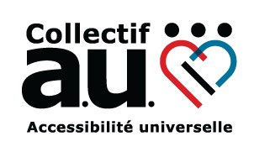
Accessibilité universelle

Compte rendu

6e journée du Collectif AU

22 avril 2021

Crédits

Révision et approbation
Vincent P. Lefebvre – AlterGo, Directeur de l’accessibilité universelle en loisir

Rédaction
Marilou Ayotte – AlterGo, Conseillère en mobilisation, accessibilité universelle en loisir

Contribution au contenu
Les participants à la 6e journée du Collectif Accessibilité Universelle
TACT Conseil, une agence de service-conseil dans le domaine des communications, des affaires publiques et des relations gouvernementales
Studio Pink, une agence de communication 360°

Ce document a été conçu en respectant les principes d’accessibilité universelle des outils de communication.

Ce projet a été réalisé grâce à la collaboration de Centraide du Grand-Montréal, de la Ville de Montréal et de l’Office des personnes handicapées du Québec.
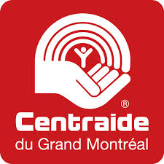

Table des matières
Mise en contexte 4
L’historique de la démarche 4
Février 2019 : GO – Pour un grand Montréal accessible 4
Mai 2019 à février 2020 : La définition des objectifs de la démarche 4
Mars 2020 : La pause du Collectif AU dû à la pandémie 4
Septembre 2020 : La reprise du Collectif AU 5
Février 2021 : L’évaluation du message commun 5
Avril 2021 : Le dévoilement du logo et du message commun 5
La 6e journée du Collectif AU 6
Date et lieu 6
Les participants 6
Les objectifs 6
La programmation 6
Dévoilement du message commun 7
Précisions sur le message commun 7
Un message pour 2021 7
Un résultat de 7 mois de travail 7
Le message final du Collectif AU 7
Dévoilement du logo officiel 8
Processus de création 8
Le logo officiel du Collectif AU 8
Présentation du plan d'action 9
Le développement de 2 stratégies 9
La présentation des stratégies 9
1ère stratégie : le rayonnement 10
2e stratégie : les représentations publiques 11
Les prochaines étapes 12
Stratégie de rayonnement 12
Stratégie de représentations publiques 12
Annexe – Liste des participants 13

Mise en contexte
Le Collectif Accessibilité Universelle (AU) est un projet collaboratif réunissant des organismes visant à promouvoir l’accessibilité universelle à l’échelle du Grand Montréal.

L’historique de la démarche

Février 2019 : GO – Pour un grand Montréal accessible
La réflexion du Collectif AU a débuté suite à l’organisation du GO – Pour un Grand Montréal accessible – en février 2019. Cet événement de grande envergure a permis d’entamer des réflexions en profondeur sur les actions à mettre en place pour atteindre l’accessibilité universelle dans le Grand Montréal. Le constat qui a émergé est que si les acteurs sont nombreux à promouvoir l’AU, le message est diffus et les ressources qui sont disponibles pour le porter sont rares.

Mai 2019 à février 2020 : La définition des objectifs de la démarche
Les nombreuses discussions ayant eu lieu lors des 2 premières journées du Collectif (2 mai 2019 et 15 octobre 2019) ont permis d’explorer plusieurs méthodes de travail. Ces discussions ont abouti à un souhait commun, celui de travailler sur des actions collectives, transversales et multisectorielles, telles que la sensibilisation de la société et la diffusion d’un message commun pour faire de l’accessibilité un enjeu prioritaire pour les élections municipales de novembre 2021.
Ensuite, la 3e journée du Collectif qui s’est déroulée le 13 février 2020 a permis de préciser les objectifs de la démarche, de définir des stratégies et un échéancier pour y arriver et de déterminer les implications possibles pour les participants au projet.

Mars 2020 : La pause du Collectif AU dû à la pandémie
Les contraintes de la pandémie du coronavirus ont entraîné plusieurs enjeux pour les membres du Collectif AU. Ceux-ci ont dû s’adapter rapidement à la situation pour continuer à remplir leurs mandats et leurs missions premières, ou encore pour assurer la survie même de leur organisme en attendant le retour à la normale. Le Collectif AU a donc suspendu ses travaux pour une durée de 7 mois afin de permettre à tous de se concentrer sur les urgences.

Septembre 2020 : La reprise du Collectif AU
Avec la pandémie et les mesures sanitaires mises en place, la démarche a dû être ajustée de nombreuses façons telles que la modification de certains mandats des comités et l’organisation des journées du Collectif AU en virtuel jusqu’à nouvel ordre. La 4e journée du Collectif AU a été conçue en 2 temps pour permettre de réduire la durée des rencontres, soit le 28 octobre et le 8 décembre 2020. La première rencontre a été l’occasion de reprendre contact avec la démarche et de lancer les comités de travail. La 2e a permis d’informer les membres de la progression des comités de travail.

Février 2021 : L’évaluation du message commun
La 5e journée du Collectif AU, le 25 février, a été consacré à l’analyse de 2 ébauches de message pour définir le message commun qui répond au souhait collectif des membres pour les élections municipales 2021.

Avril 2021 : Le dévoilement du logo et du message commun
Les démarches du Collectif avancent à bon rythme avec l’approche du mois de juin, le mois de la campagne de sensibilisation du Collectif AU. En cette 6e journée du Collectif AU, les membres ont été réunis pour découvrir le logo officiel, le message commun ainsi que les stratégies à déployer pour faire de l’accessibilité universelle un sujet d’actualité pour les élections municipales 2021.

La 6e journée du Collectif AU

Date et lieu
- 22 avril, de 9h30 à 11h30
- Sur Zoom

Les participants
L’événement a réuni un total de 27 personnes provenant de 21 organisations de milieux variés:
- Milieu communautaire et OSBL
- Milieu de la santé
- Experts soutenant la démarche

Voir l’annexe pour la liste complète des participants.

Les objectifs
- Dévoiler le message commun et le logo officiel du Collectif AU
- Présenter le plan d'action détaillé pour faire de l’accessibilité universelle un enjeu prioritaire pour les élections 2021

La programmation
9h30 – Accueil des participants
9h45 – Dévoilement du message commun
9h50 – Dévoilement du logo officiel
10h05 – Présentation du plan d'action
10h35 – Discussion sur les actions et l’échéancier proposé
11h15 – Conclusion

Dévoilement du message commun

Précisions sur le message commun

Un message pour 2021
En 2020, les membres du Collectif AU ont choisi comme stratégie collective de développer un message uniforme pour faire connaître l’accessibilité universelle au grand public du grand Montréal d’ici les élections municipales de novembre 2021. Le message recherché n’est donc pas définitif. Il sera diffusé dans le cadre de la campagne de sensibilisation du mois de juin 2021 et servira de base pour interpeller les candidats électoraux pendant la campagne électorale.

Un résultat de 7 mois de travail
Le travail de création d’un message commun a débuté en automne 2020 avec divers ateliers et s’est intensifié à l’hiver 2021. Tout au long du mois de février, le comité du message commun ainsi que la firme de relation publique TACT Conseil ont rédigé un message commun pour faire parler d’accessibilité universelle. Un message qui se veut rassembleur, porteur de sens, efficace et déclinable selon les clientèles et les secteurs d’intervention de chacun.
Lors de la 5e journée du Collectif AU, le 25 février 2021, 2 ébauches de message rédigées par TACT Conseil ont été présentées et mises au jeu. Après l’atelier, le constat était clair : la fusion des 2 messages était la solution qui allait répondre à l’ensemble des préférences des membres. Ainsi, TACT Conseil a rédigé une 3e version du message selon les commentaires ressortis de la rencontre.
Cette version a été testée auprès d'une vingtaine de citoyens de différents âges, milieux et niveaux de connaissance de l'accessibilité universelle. Leurs commentaires et impressions combinés aux suggestions des membres des comités de travail du Collectif AU ont nourri le travail de rédaction du message final.

Le message final du Collectif AU
En 2021, l’accessibilité universelle, c’est essentiel.
Nous pouvons tous avoir des limitations,
mais nous avons tous les mêmes droits.
Ensemble, choisissons de lever les obstacles.

Dévoilement du logo officiel

Processus de création
Studio Pink, une agence de communication 360° a été engagée pour concevoir l’image de marque du Collectif AU. Studio Pink est parti d’un collage de tous les logos des membres du Collectif pour observer les couleurs et les formes similaires. En plus des éléments graphiques, la graphiste s’est inspirée du message commun du Collectif AU pour créer le logo de la démarche. L’artiste a pu compter sur l’implication des membres du comité du message commun pour la finalisation du visuel.

Le logo officiel du Collectif AU
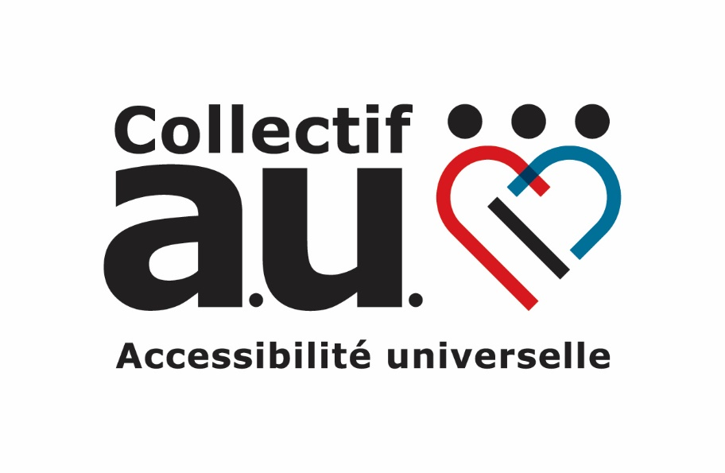

Présentation du plan d'action

Le développement de 2 stratégies
Dans le cadre de la 6e journée du Collectif AU, le plan d’action a été séparé en 2 grandes stratégies qui seront déployées jusqu’aux élections municipales ; la stratégie de rayonnement et la stratégie des représentations publiques. La première regroupe tous ce qui concerne la sensibilisation du grand public des différents territoires du grand Montréal. La deuxième regroupe les actions politiques qui permettront de faire valoir l’importance de l’accessibilité universelle directement auprès des élus dans le cadre de la campagne électorale de l’automne 2021.
Après la présentation des tableaux, les membres ont été invités à mentionner leur intérêt à contribuer aux différentes tâches. Au premier regard, l’intérêt des membres était plus fort pour les actions de la stratégie de rayonnement que pour celles des représentations publiques. Il est certain que les membres seront bien accompagnés par des experts pour réaliser les différents mandats.

La présentation des stratégies
Les tableaux ci-dessous divisent les actions à compléter selon les personnes ou groupes responsables et selon une période de temps. Plus précisément, les tâches sont réparties sous 3 périodes distinctes, soit :
- La préparation des campagnes d’avril à mai;
- La campagne de sensibilisation de juin à juillet;
- La campagne électorale de septembre au 7 novembre 2021.

Avec les délais relativement serrés avant le lancement de la campagne, certaines actions ont été confiées aux experts et partenaires qui accompagnent le Collectif AU tandis que d’autres seront réalisées par les employés d’AlterGo. Une autre section de tâches a été dédiées aux membres du comité de travail. Puis, la dernière catégorie représente les tâches qui demandent l’implication du plus grand nombre d’organisation possible, leur succès dépendant de l’engagement des organisations.

1ère stratégie : le rayonnement
 | 1. Préparation des campagnes  Avril- mai | 2. Campagne de sensibilisation  Juin- juillet | 3. Campagne électorale  Septembre – 7 novembre
Les partenaires, experts, AlterGo | - Site web  - Boîte à outils  - Vidéo promotionnelle  - Mobiliser d’autres acteurs | - Coordonner les activités de sensibilisation  - Veille sur les médias sociaux  - Entrevues | - Réagir à l’actualité sur les médias
Le comité | - Aider à la préparation des outils et actions de sensibilisation | - Organiser un rallye dans la ville
Les organismes du Collectif AU | - Mobiliser d’autres acteurs | - Diffuser les contenus sur les médias sociaux  - Parler du Collectif | - Diffuser les contenus sur les médias sociaux

2e stratégie : les représentations publiques
 | 1. Préparation des campagnes  Avril- mai | 2. Campagne de sensibilisation  Juin - juillet | 3. Campagne électorale  Septembre – 7 novembre
Les partenaires, experts, AlterGo | - Développer les outils de communications | - Coordonner les rencontres avec les candidats  - Évaluer les retombées (sondage Léger) | - Lancement camp. de demandes  - Coordonner les représentations publiques  - Organiser le panel sur l’AU
Le comité | - Développer l’argumentaire | - Porter l’argumentaire aux candidats | - Aider à organiser le panel sur l’AU
Les organismes du Collectif AU | - Formation de TACT Conseil  - Porter l’argumentaire aux candidats | - Porter l’argumentaire aux candidats | - Participer à des événements et débats publics

Les prochaines étapes

Stratégie de rayonnement
- Créer le site web du Collectif AU
- Aider à la préparation des outils et activités de sensibilisation
  - La vidéo promotionnelle
  - Planifier le calendrier de diffusion
  - Développer le contenu du site web
  - Organiser le rallye

Stratégie de représentations publiques
- Développer l’argumentaire du Collectif
- Définir les porte-paroles du CAU
- Formation sur les relations gouvernementales offerte par TACT Conseil

Annexe – Liste des participants
Prénom | Nom | Organisation
Alida | Esmail | CRIR - Centre de recherche interdisciplinaire en réadaptation du Montréal métropolitain
Andrée | Morissette | CISSS de la Montérégie-Ouest
Benoît | Racette | CRADI - Comité régional pour l'autisme et la déficience intellectuelle
Caroline | Nguyen Minh | AlterGo
Catherine | Grondin | TACT Conseil
Elsa | Lavigne | AlterGo
Elizabeth | Quesnel | DéfPhys Sans Limite
Élodie | Blouin | Arrondissement de Rosemont–La Petite-Patrie
Emmanuel | Barbot | Centre communautaire Radisson
Eva | Falk Pederson | TACT Conseil
Françoise | Rollin | Association québécoise des personnes aphasiques
Gabriel | Guinton-Bergeron | Sans Oublier le Sourire
Guylaine | Cataford | INLB - Institut Nazareth et Louis-Braille
Isabelle | Côté | Théâtre aphasique
Isabelle | Bonin | Zone Loisir Montérégie
Krista | Kennedy | AlterGo
Marie-Claude | Barbier | Autisme Montréal
Marilou | Ayotte | AlterGo
Marine | Gailhard | CIVA - Centre d'intégration à la vie active
Marisa | Gelfusa | Centre d'action bénévole de Montréal
Mélanie | Beauregard | Société inclusive
Olivier | Dupuis | Ex aequo
Pat | Pingitore | Jeux olympique Spéciaux
Pierre-Yves | Lévesque | AQSPC - Association québécoise de sports pour paralytiques cérébraux
Sophie | Duchesneau | FADOQ - Région île de Montréal
Susana | Amicone | Centre communautaire Radisson
Vincent | P.Lefebvre | AlterGo

Formation AlterGo
525, rue Dominion, Bureau 340
Montréal, Québec H3J 2B4

514-933-2739

www.altergo.ca
info@formationaltergo.ca

